МИНОБРНАУКИ РОССИИ

федеральное государственное бюджетное образовательное учреждение
высшего образования
«Российский государственный университет им. А.Н. Косыгина
(Технологии. Дизайн. Искусство)»

РАБОЧАЯ ПРОГРАММА УЧЕБНОЙ ДИСЦИПЛИНЫ (МОДУЛЯ)

Технические средства быстрого прототипирования

Направление(я) подготовки: 09.06.01 Информатика и вычислительная техника

Направленность(и): Автоматизация и управление технологическими процессами и производствами (легкая промышленность)

Форма обучения: очная

Квалификация: Исследователь. Преподаватель-исследователь

Нормативный срок освоения образовательной программы – 4 года

Кафедра информационных технологий и компьютерного дизайна

Москва 2022 г.

1. Цели освоения учебной дисциплины (модуля)

В результате освоения учебной дисциплины (модуля) Технические средства быстрого прототипирования:
знать и применять современные методы получения и обработки изображений; регулярно изучать Российский и зарубежный опыт в вопросах обработки изображений. современные методы получения и обработки растровых изображений
уметь и применять на практике технологии моделирования пространства и предметов в нем; критически анализировать полученные результаты работы, формулировать цель работы, ставить задачи и определять пути решения этих задач для достижения цели
владеть и разработать математические, алгоритмические, технические основы формирования изображений; методами сравнительной оценки полученных результатов для усовершенствования методик обработки данных, основами обработки изображений для использования их в научных целях

2. Место учебной дисциплины (модуля) в структуре программы аспирантуры

Дисциплина Технические средства быстрого прототипирования включена в вариативную часть Блока 1 Дисциплины (модули), семестр 4.
Дисциплина базируется на знаниях, умениях и навыках, полученных при освоении дисциплин на основе ООП уровня бакалавриата и магистратуры по направлениям:
15.04.04 Автоматизация технологических процессов и производств;
27.04.04 Управление в технических системах
09.04.01 Информатика и вычислительная техника;
09.03.02 Информационные системы и технологии.

3. Компетенции, формируемые в результате освоения учебной дисциплины (модуля)

Таблица 1
Код и содержание компетенции | Критерии результатов обучения | Технологии  формирования  компетенций
ОПК-1 владением методологией теоретических и экспериментальных исследований в области профессиональной деятельности | Знать: основные понятия научной работы, исследования, научного эксперимента; структуру научно-исследовательской работы; содержание основных этапов проведения научных исследований; современные методы исследования и методы обработки их результатов; способы представления результатов научного исследования  Уметь: выполнять постановку научной проблемы; формулировать постановку задачи и описание полученных результатов; выполнять поиск публикаций соответствующих решаемой проблеме; планировать проведение научных исследований и экспериментов; оценивать результаты научных исследований и экспериментов; адаптировать существующие методы и самостоятельно разрабатывать новые методики проведения экспериментальных исследований на имитационных компьютерных моделях  Владеть: методикой и приемами научного исследования; методами структуризации результатов информационного поиска; навыками поиска и применения новых методов исследования | лекции (Л), практические занятия (ПЗ)  самостоятельная работа (СР)
ОПК-2 владением культурой научного исследования, в том числе с использованием современных информационно-коммуникационных технологий | Знать: основные источники информации для решения задач профессиональной сферы деятельности; современные источники информации (интернет, общие и специализированные базы данных) в области профессиональных интересов; основные приемы работы со специализированным программным обеспечением при проведении теоретических расчетов и обработке экспериментальных данных  Уметь: проводить первичный поиск информации для решения профессиональных задач; самостоятельно приобретать и использовать в практической деятельности новых знаний и умений; использовать специализированное программное обеспечение при представлении результатов работы профессиональному сообществу  Владеть: базовыми навыками использования стандартного программного обеспечения в профессиональной деятельности; основами общепрофессиональных и специальных знаний; проводить поиск научной и технической информации с использованием общих и специализированных баз данных | лекции (Л), практические занятия (ПЗ)  самостоятельная работа (СР)
ОПК-5 способностью объективно оценивать результаты исследований и разработок, выполненных другими специалистами и в других научных учреждениях | Знать: источники и технологию получения необходимой информации для повышения своего профессионального и общекультурного уровня; основные принципы самообразования; основные методы, способы и средства получения, хранения, переработки информации, основные виды средств коллективной разработки;  Уметь: проводить анализ и оценку новых инструментальных средств при решении исследовательских и практических задач, выполнять настройку репозиториев для ведения коллективных проектов, ориентироваться в последних достижениях науки и техники, понимать их содержание, анализировать, сделать выводы и применить на практике;  Владеть: методикой проведения критического анализа новых идей и решений средствами удаленной поддержки версий проектов | лекции (Л), практические занятия (ПЗ)  самостоятельная работа (СР)
ПК-2 владением методологией исследования и проектирования, формализованным описанием и алгоритмизацией, оптимизацией и имитационным моделированием функционирования систем | Знать: перспективы и тенденции развития математического, информационного и программного обеспечения; специальную научно-техническую литературу по тематике исследования; современные информационные технологии, применяемые при разработке автоматизированных систем; программные средства, применяемые при разработке, отладке и тестирования программного обеспечения  Уметь: формулировать и решать задачи, возникающие в производственной и научно-исследовательской сфере, использовать современные методы и средства информационных технологий; осуществлять сбор, обработку, анализ и систематизацию научно-технической информации, применять для этого современные информационные технологии; применять на практике методы и средства проектирования автоматизированных информационных систем  Владеть: основными программными технологиями, навыками коллективной разработки программ, методами разработки качественного программного обеспечения; методами проектирования автоматизированных систем и техническими средствами быстрого прототипирования | лекции (Л), практические занятия (ПЗ)  самостоятельная работа (СР)
ПК-3 владением внедрением, сопровождением и эксплуатацией человеко-машинных систем | Знать; методы и средства получения, хранения, переработки и трансляции информации посредством современных компьютерных технологий, средства разработки 3d моделей, принципы построения и задачи, выполняемые программами объемного моделирования;  Уметь: инсталлировать, испытывать, тестировать и использовать программные и технические средства для решения прикладных задач и задач научного исследования; применять методы и средства быстрого прототипирования;  Владеть; навыками получения, хранения, переработки и визуализации трехмерных объектов  Владеть навыками создания 3d объектов, использовать технических средств быстрого прототипирования | лекции (Л), практические занятия (ПЗ)  самостоятельная работа (СР)
ПК-6 созданием на научной основе автоматизированных производств и систем управления технологическими процессами, их последовательной увязкой по иерархическим уровням и интеграцией в единую систему сбора и обработки данных и оперативного управления | Знать: Технологию быстрого прототипирования, основные принципы создания и печати объемных объектов, понятие полигонов, сплайн-поверхностей;  Уметь: осуществлять выбор программ 3d моделирования для реализации заданных целей.  Владеть: навыками 3D моделирования в различных программах, подготовки и печати разработанных объектов на устройствах быстрого прототипирования. | лекции (Л), практические занятия (ПЗ)  самостоятельная работа (СР)

4. Объем и содержание дисциплины

4.1. Объем дисциплины
Таблица 2
Показатель объема дисциплины | Трудоемкость
Объем дисциплины в зачетных единицах | 3
Объем дисциплины в часах | 108
Лекции (ч) | 18
Практические занятия  (семинары) (ч) | 18
Самостоятельная работа (ч) | 45
Форма контроля (зач./экз.) экзамен | 27

4.2 Содержание разделов учебной дисциплины (модуля)
Таблица 3
Наименование раздела учебной дисциплины (модуля) | Лекции |  | Наименование практических (семинарских) занятий |  | Оценочные средства
 | № и тема лекции | Трудоемкость, час | № и тема практического занятия | Трудоемкость, час
Двухмерная и трехмерная графика. | 1.Двухмерная и трехмерная графика.  2.Полигоны и сплайны.  3.Работа со специальными программными пакетами | 6 | 1. Построение двухмерных и трехмерных объектов  2.Построение объектов с использованием полигонов и сплайнов.  3. Использование программы 3D моделирования. | 6 | Устная дискуссия
3D принтеры. Их виды и характеристики.  Печать различных моделей. | 1.Виды принтеров.  2.Приемы работы с различными принтерами. 3.Подготовка моделей для печати. | 6 | 1. Технические характеристики 3D принтера  2. Подготовка 3D объекта к печати.  3. Печать. | 6 | Устная дискуссия,  Индивидуальное домашнее задание,
3D cканер: история появления, принцип действия.  Виды сканеров. Характеристики сканеров.  Методика сканирования. | 1.Виды сканеров.  2.Основные приемы работы с различными сканерами.  3.Исследование возможности применения сканеров для научно-исследовательских целей. | 6 | 1. Технические характеристики 3D сканера  2. Сканирование . 3D объекта.  3. Обработка 3D объекта в редакторе. |  | Устная дискуссия,  Индивидуальное домашнее задание,
ВСЕГО часов в семестре |  | 18 |  | 18 | Экзамен
5. Самостоятельная работа обучающихся
Таблица 4
№ п/п | Наименование раздела учебной дисциплины (модуля) | Содержание самостоятельной работы | Трудоемкость в часах
1 | Двухмерная и трехмерная графика. | Подготовка к лекциям.  Чтение дополнительной литературы. | 9
2 | 3D принтеры. Их виды и характеристики.  Печать различных моделей. | Подготовка к лекциям.  Чтение дополнительной литературы.  Подготовка к тестированию.  Подготовка индивидуальных заданий | 18
3 | 3D cканер: история появления, принцип действия.  Виды сканеров. Характеристики сканеров.  Методика сканирования. | Подготовка к лекциям.  Чтение дополнительной литературы.  Подготовка к тестированию.  Подготовка индивидуальных заданий | 18
4 | Разделы 1-3 | Подготовка к экзамену | 27
ВСЕГО часов в семестре: |  |  | 72

6. Образовательные технологии

При освоении дисциплины Технические средства быстрого прототипирования используются следующие образовательные технологии:
- устная дискуссия;
- индивидуальное домашнее задание;

7. Фонд оценочных средств для проведения текущей и промежуточной аттестации по дисциплине

7.1 Примерная тематика курсовых проектов (работ) – не предусмотрены.

7.2 Примеры используемых оценочных средств для текущего контроля

7.2.1 Дискуссия
В ходе дискуссии обсуждаются вопросы по темам практических и лекционных занятий с целью оценки степени освоения материала и возможности его применения при выполнении исследовательской работы по теме диссертации.
Примерная тематика вопросов для дискуссии:
1. Особенности 3D графики.
2. Технологии 3D моделирования.
3. Способы подготовки 3D объектов к печати.
4. Виды 3D печати.
5. Реинжениринг.

7.2.2 Индивидуальные задания
Задание 1 ("кусок сыра")
Логическое моделирование 3D-объектов основано на операциях сложения, вычитания и пересечения графических примитивов, таких как коробки, цилиндры, сферы, конусы и т.д. Из логических операций наиболее часто используется вычитание, позволяющее сделать отверстия в объекте.
В качестве первого задание предлагается построить модель – «кусок сыра». Будем считать, что головка сыра имеет форму цилиндра.

Задание 2 ("игрушечный паровозик")

Используя логические операции с геометрическими примитивами, постройте модель игрушечного паровозика (рис. 23).

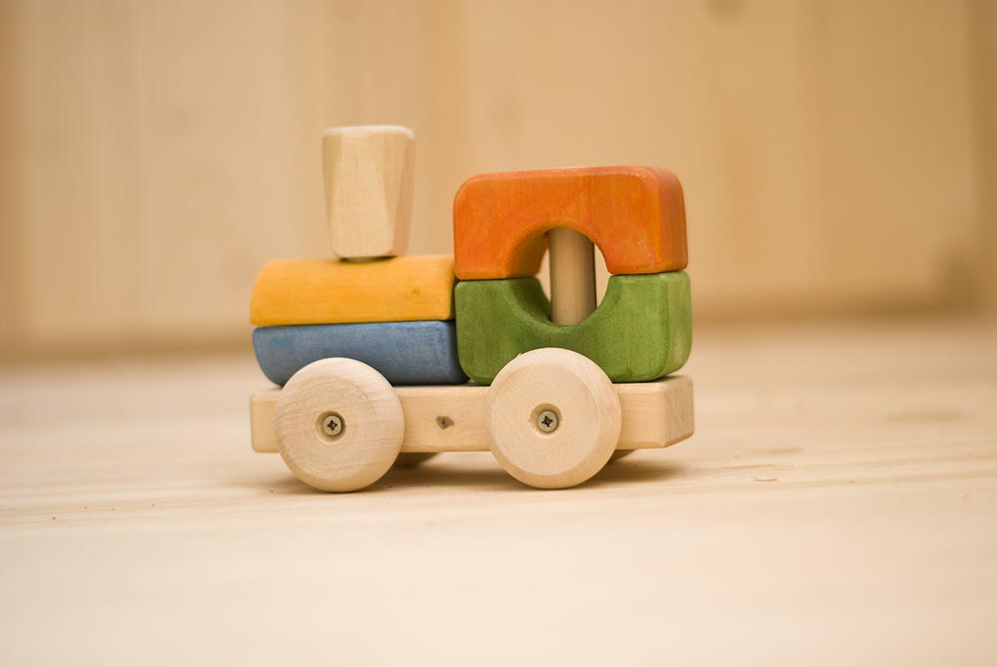
Рис. 23

Задание 3 ("Замок")

Построить модель замка (рис. 24).

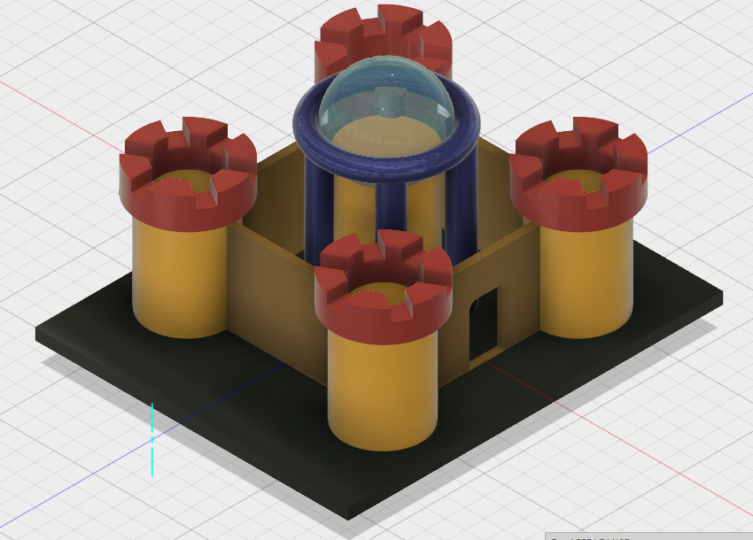
Рис. 24
7.3 Примеры используемых оценочных средств для промежуточной аттестации

7.3.1 Теоретические вопросы к экзамену
1. В чем состоят особенности 3D графики.
2. Основные технологии 3D моделирования.
3. Какие программы используются для подготовки 3D объектов к печати.
4. Основные виды 3D принтеров.
5. Использование 3D сканера для реинжениринга.

Полный комплект оценочных средств приведен в приложении к рабочей программе.
8. Учебно-методическое и информационное обеспечение учебной дисциплины (модуля)

8.1 Перечень основной и дополнительной учебной литературы
Таблица 5
№ п/п | Автор(ы) | Наименование издания | Вид издания (учебник, учебное пособие) | Издательство | Год издания | Кол-во экз. | Электронный ресурс
1 | 2 | 3 | 4 | 5 | 6 | 7
Основная литература
1 | Иванов В.В., Новиков А.Н., Фирсов А.В. | Твердотельное 3D-моделирование в FUSION 360: | учебное пособие | РГУ им. А.Н.Косыгина, | 2018 | 5
2 | Косенко И.И., Кузнецова Л.В., Николаев А.В. | Моделирование и виртуальное прототипирование: | Учебное пособие | М.:Альфа-М, ИНФРА-М Издательский Дом, | 2016 | 5 | http://znanium.com/catalog/product/555214
3 | Захарова Ю.Ю., Белгородский В.С., Довнич И.И. | Обзор патентной и научно-технической информации о современных системах трехмерного сканирования | Учебное пособие | М.:МГУДТ | 2016 | 5 | http://znanium.com/catalog/product/795833
Дополнительная литература
1 | Дегтярев В.М. | Инженерная и компьютерная графика | учебник | ИЦ Академия | 2011 | 1
2 | Гонсалес Р., Вудс Р. | Цифровая обработка изображений | монография | М.: Техносфера | 2012 | 1

8.2 Перечень ресурсов информационно-телекоммуникационной сети Интернет, электронных образовательных ресурсов локальных сетей РГУ им. А.Н. Косыгина, необходимых для освоения дисциплины

1. Библиотека РГУ им. А.Н. Косыгина http://biblio.mgudt.ru/jirbis2/.
2. Электронно-библиотечная система (ЭБС) «ИНФРА-М» «Znanium.com» http://znanium.com/.
3. Реферативная база данных «Web of Science» http://webofknowledge.com/ .
4. Реферативная база данных «Scopus» http://www.scopus.com/ .
5. Патентная база данных компании «QUESTEL – ORBIT» https://www37.orbit.com/#PatentEasySearchPage.
6. Электронные ресурсы издательства «SPRINGERNATURE» http://www.springernature.com/gp/librarians.
7. ООО «ИВИС» http://dlib.eastview.com/.
8. Научная электронная библиотека «eLIBRARY.RU» http://www.elibrary.ru/.
9. Национальная электронная библиотека («НЭБ») http://нэб.рф/.
10. Сайт компании по управлению данными, проектирование баз данных и хранилищ данных https://erwin.com;
11. Аналитическая информация по системам хранения и обработки информации www.sql.ru
12. Электронно-библиотечная система (ЭБС) «ЮРАЙТ» https://biblio-online.ru/

9. Материально-техническое обеспечение дисциплины (модуля)

Наименование специальных помещений и помещений для самостоятельной работы | Оснащенность специальных помещений и помещений для самостоятельной работы | Перечень лицензионного программного обеспечения. Реквизиты подтверждающего документа
Аудитория №3202 - лаборатория для проведения занятий семинарского типа, групповых и индивидуальных консультаций, текущего контроля и промежуточной аттестации. | Комплект учебной мебели, маркерная доска, специализированное оборудование: металлическая стойка с подсветкой; технические средства обучения, служащие для представления учебной информации большой аудитории: экран стационарный, 1 персональный компьютер, 3D принтеры. | Microsoft Windows 10 Pro, Microsoft Office 2019, Adobe Creative Cloud 2018, Rhinoceros, Simplify 3D, V-Ray, FontLаb, CorelDRAW, контракт № 18-ЭА-44-19 от 20.05.2019.  Комплект программ Autodesk Education Master Suite (AutoCAD, 3DSMAX, Fusion360, MAYA), бесплатно распространяемая академическая версия.
Аудитория №3203 - лаборатория компьютерная для проведения занятий семинарского типа, групповых и индивидуальных консультаций, текущего контроля и промежуточной аттестации. | Комплект учебной мебели, маркерная доска; технические средства обучения, служащие для представления учебной информации большой аудитории: 13 персональных компьютеров, телевизор, экран, принтер, 3D принтер. | Microsoft Windows 10 Pro, Microsoft Office 2019, Adobe Creative Cloud 2018, Rhinoceros, Simplify 3D, V-Ray, FontLаb, CorelDRAW, контракт № 18-ЭА-44-19 от 20.05.2019.  Комплект программ Autodesk Education Master Suite (AutoCAD, 3DSMAX, Fusion360, MAYA), бесплатно распространяемая академическая версия.

